专题五 气体的制取与净化
1.(2015·山东德州)下图是干燥、收集某气体的装置。由实验装置可以推测该气体的有关性质,请你在表中找出相对应的选项( )
序号  气体性质 | A | B | C | D
溶于水后所得溶液的pH | >7 | <7 | >7 | <7
其密度(ρ₁)与空气密度(ρ₂)的比较 | ρ₁>ρ₂ | ρ₁>ρ₂ | ρ₁<ρ₂ | ρ₁<ρ₂
在水中的溶解性 | 极易溶 | 难溶 | 极易溶 | 难溶

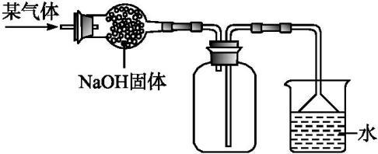
2.(2015·山东泰安)下列有关实验室制取气体的说法错误的是( )
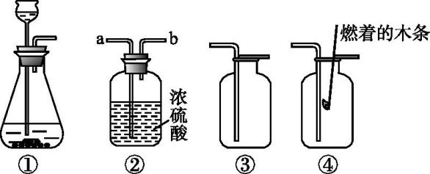
A.装置①可作为CO₂的发生装置
B.装置②干燥O₂时,气体由a管进b管出
C.装置③可作为O₂的收集装置
D.装置④是CO₂的验满方法
3.(2015·陕西)下图是实验室制备气体的常用装置,请回答下列问题。
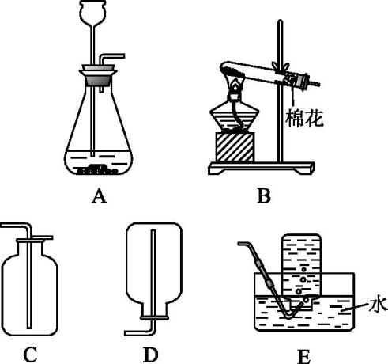
(1)A装置中长颈漏斗必须伸入液面以下的原因是 。
(2)请从上述装置中选出实验室用过氧化氢溶液和二氧化锰制取氧气的一组发生和收集装置 (填字母),该反应的化学方程式是 。
(3)用C装置收集二氧化碳时,检验气体收集满的方法是 。
4.(2015·辽宁丹东)下图所示是初中化学常见的实验装置图,请回答:
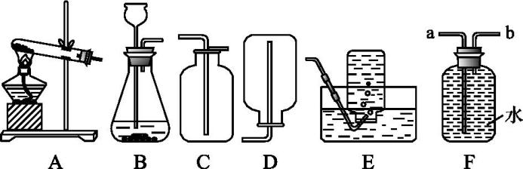
(1)实验室用B装置制取氧气,反应的化学方程式为 ;若用E装置收集的氧气不纯,则可能的原因是 (答出一种即可);若用F装置收集氧气,气体应从 (填“a”或“b”)端进入。
(2)实验室制取并收集一瓶二氧化碳气体,应选用的装置为 (填字母序号),在装入药品前应先 ,该反应的化学方程式为 。
5.(2015·贵州安顺)下图是实验室制取气体的一些装置,据图回答有关问题。
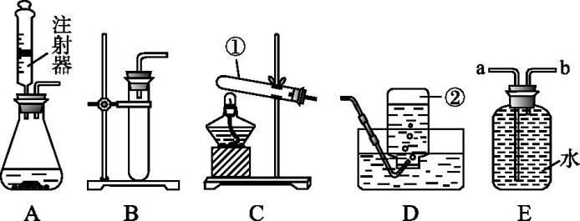
(1)写出指定仪器的名称:① ;② 。
(2)写出一个实验室用装置B制取气体的反应的化学方程式: 。
(3)实验室在常温下用块状电石与水反应制取乙炔气体,该反应必须严格控制加水速度,以免剧烈反应放热引起发生装置炸裂。你认为上图中最适合制取乙炔气体的发生装置是 (填装置序号);如果用E图所示装置收集乙炔,气体应从 (填“a”或“b”)端管口通入。
6.(2015·北京)利用下图装置进行实验。实验前K₁、K₂、K₃均已关闭。
内容  装置 | 【实验1】制备气体 | 【实验2】测定气体含量
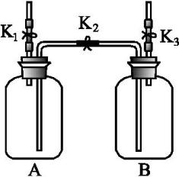 | Ⅰ.打开K₁,用注射器向盛有锌粒的A中注入稀硫酸,直至液面浸没下端导管口  Ⅱ.在K₁上方导管口收集气体 | Ⅰ.A(容积350 mL)中为用排空气法收集的CO₂,B中装满水。用注射器向A中注入15 mL NaOH溶液(足量),充分反应  Ⅱ.打开K₂和K₃

(1)检查装置气密性:保持K₁关闭,打开K₂、K₃,向B中加水至液面浸没下端导管口,用手焐住A瓶外壁,说明装置的左侧气密性良好的现象是 ;用同样原理可以检查装置另一侧的气密性。
(2)实验1中,锌与稀硫酸反应的化学方程式为 ;气体收集完毕后,在不拆卸装置的情况下,使A中未反应的稀硫酸大部分转移到B中的操作是 。
(3)实验2中,当B中液面不再变化时,测得B中减少了160 mL水,则A中CO₂的体积分数约为 %。
7.(2015·天津)根据下列实验装置图,回答问题。
发生装置 | 收集装置 | 洗气装置
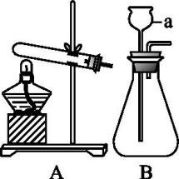 | 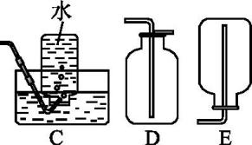 | 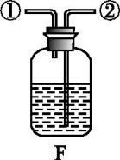

(1)写出图中仪器a的名称: 。
(2)实验室用加热氯酸钾和二氧化锰混合物来制取氧气的化学方程式为 ,可选择的发生装置为 (填字母)。
(3)实验室用石灰石和稀盐酸反应制取二氧化碳的化学方程式为 ,该反应生成的二氧化碳中常混有少量氯化氢气体,可通过盛有饱和碳酸氢钠溶液的F装置除去氯化氢气体,则该混合气体应从F装置的 口(填“①”或“②”)通入。
8.(2015·广东汕尾)如图1是实验室常用的装置,请根据要求回答问题:
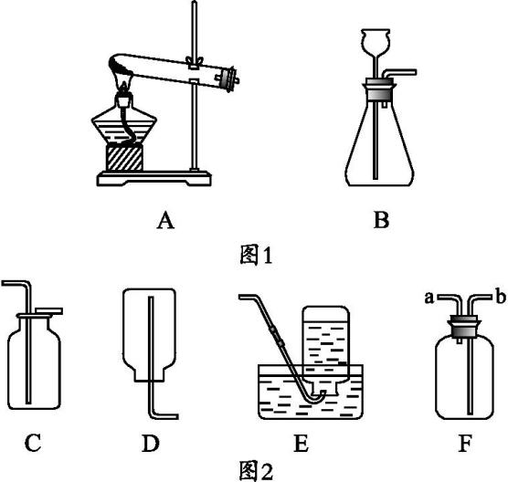
(1)实验室用氯酸钾和二氧化锰制取O₂的化学方程式为 ,选用的气体发生装置是 (填装置序号)。反应结束后,若要过滤分离出二氧化锰,除了玻璃棒外,还需要补充的玻璃仪器名称是 、 。
(2)实验室可用氧化钙固体与浓氨水在常温下混合制取氨气(NH₃),选用的气体发生装置是 (填装置序号)。
(3)如图2中的C、D、E三种装置,均可用如图的F装置代替,若用图2中的F装置进行排空气法收集CO₂,CO₂从F装置的 (填“a”或“b”,下同)口通入;若用F装置进行排水法收集O₂,可先在F装置中装满水,然后将O₂从F装置的 口通入。
(4)将CO₂通入紫色石蕊溶液中,溶液变红色,加热后溶液又变成紫色。用化学方程式表示加热后溶液又变成紫色的原因是 。
9.(2015·贵州黔东南)下列是实验室制备CO₂并验证CO₂性质的实验装置图,按要求回答下列问题:
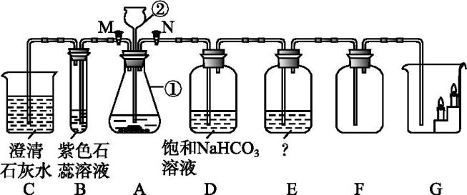
(1)写出标号仪器的名称:① ;② 。
(2)在检查装置A的气密性操作时,当关闭活塞M和N时,向仪器②中注水,观察到 的现象,说明装置漏气。
(3)关闭活塞N,打开活塞M,向仪器②中加入稀盐酸,装置B处观察到的现象是 ,当观察到C处的澄清石灰水变浑浊时,则C中发生的化学反应方程式是 。
(4)关闭活塞M,打开活塞N。用A、D、E、F制取纯净、干燥的CO₂气体,装置D的作用是 ,装置E中盛装 ,用于除去CO₂气体中的水分;当观察到 ,说明F中已收集满二氧化碳气体。
(5)若关闭活塞M,打开活塞N。实验室要制取干燥的氧气,用A、D、E、F、G中只需选用的装置是 (填编号),化学反应方程式是 。
10.(2015·广东)根据下图的实验常用仪器回答有关问题。
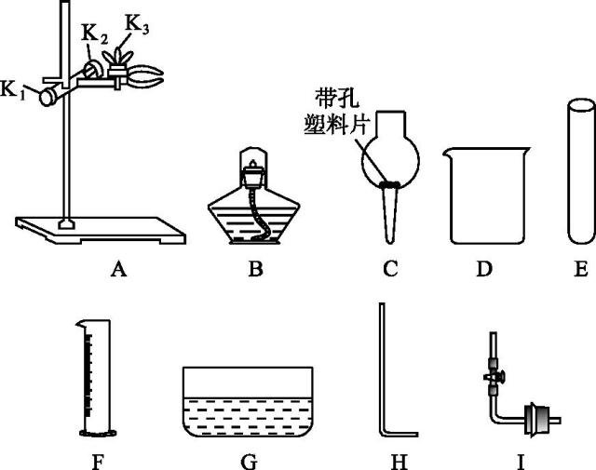
(1)仪器F的名称是 。
(2)若用加热KMnO₄的方法来制取氧气,应选用上述仪器中的 (填序号);其化学方程式为 ;当用铁夹固定好试管后,要使试管口略低于试管底部,应调节旋钮 (填“K₁”“K₂”或“K₃”);要调节试管与酒精灯的相对高度,应调节旋钮 (填“K₁”“K₂”或“K₃”)。
(3)若用废铁片与稀盐酸反应制取氢气,并组装一个能使反应随时发生和停止的装置,应选上述仪器中的 (填序号)。若需测量收集到的氢气的体积,则收集的仪器应选 。
11.(2015·广东佛山)下图是实验室常用来制取气体的装置。
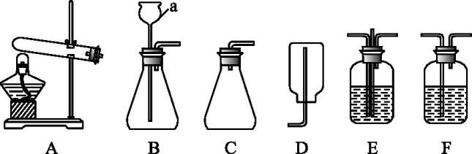
(1)仪器a的名称是 。
(2)写出装置A制取氧气的化学反应方程式: 。
(3)能用装置D收集的气体必须满足的条件是 。
(4)某实验小组为了获得较多气流平稳的氢气进行实验探究,制取氢气时发生装置应选 (填字母,下同),干燥装置应选 ,干燥装置中的试剂是 。
(5)下图是探究CO₂与NaOH是否反应的部分原理装置图。请在方框内画出需完善的装置图,并进行必要的标注。
可供选用的仪器及药品:试管、直角导管、干燥CO₂、NaOH溶液、BaCl₂溶液。
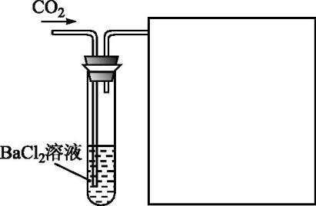
12.(2015·内蒙古呼和浩特)实验室常用下列装置制取气体,请你根据所学知识回答下列问题。
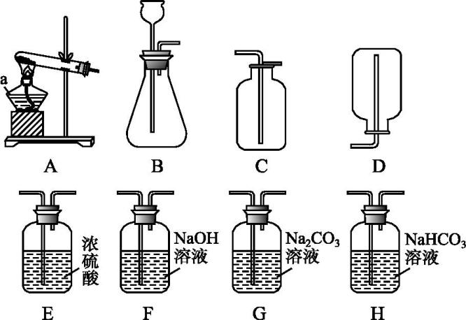
(1)仪器a的名称是 。
(2)实验室制取氧气时,选用的收集装置是 (填字母序号)。若改用下图装置收集氧气,则气体应从 (填“a”或“b”)口进。
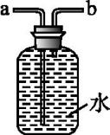
(3)小明取一定浓度的盐酸与石灰石反应制取气体,反应的化学方程式为 ;将生成的气体通入澄清石灰水中,未见变浑浊。为探究其原因,进行了如下实验:
【作出猜想】A.澄清石灰水已经完全变质 B.气体中有挥发出来的HCl气体
【实验探究】
①取少量澄清石灰水于试管中,并向试管中滴加几滴无色酚酞溶液,振荡,观察到溶液变红色。于是排除了猜想A,你认为排除猜想A的理由是 。
②小明想探究所得气体中是否有挥发出来的HCl气体,设计如下实验。请你帮他完成实验,填写以下表格:
实验步骤 | 实验现象 | 实验结论
 |  | 气体中有HCl

【查阅资料】
碳酸钠溶液中通入二氧化碳发生反应:Na₂CO₃+CO₂+H₂O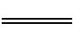2NaHCO₃
【拓展延伸】
如果用上述原料制得纯净的二氧化碳气体,所选仪器的连接顺序为 (填字母)。

参考答案

1.C 解析:该气体用氢氧化钠固体干燥,说明该气体不能是酸性气体,可以是中性或碱性气体,所以该气体溶于水后所得溶液的pH>7;在收集气体时,气体从短管进,说明该气体的密度比空气小;装置最后加了一个漏斗来防倒吸,说明该气体极易溶于水。
2.D 解析:二氧化碳验满时需要将燃着的木条放在集气瓶口,看是否熄灭,而不是伸入集气瓶内,故D项错误。
3.答案:(1)防止气体从长颈漏斗逸出
(2)AC或AE 2H₂O₂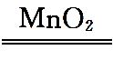2H₂O+O₂↑
(3)将燃着的木条放在集气瓶口,若木条熄灭,证明已收集满
解析:(1)A装置中长颈漏斗必须伸入液面以下的原因是防止气体从长颈漏斗逸出。(2)实验室用过氧化氢溶液和二氧化锰制取氧气,由于反应物为固态和液态,反应条件是在常温下进行的,因此发生装置选A;由于氧气的密度比空气大且不易溶于水,所以收集装置选C或E;该反应的化学方程式为2H₂O₂2H₂O+O₂↑。(3)检验二氧化碳是否收集满的方法是将燃着的木条放在集气瓶口,若木条熄灭,证明已收集满。
4.答案:(1)2H₂O₂2H₂O+O₂↑ 一开始有气泡产生时就开始收集(或装置漏气) b
(2)BC 检查装置的气密性 CaCO₃+2HCl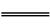CaCl₂+H₂O+CO₂↑
解析:(1)B装置类型是“固液常温型”,适用于固体药品和液体药品在常温下制取气体,实验室用B装置制取氧气的化学方程式为2H₂O₂2H₂O+O₂↑;用排水法收集氧气时,收集氧气不纯的原因可能是一开始有气泡产生时就开始收集或装置漏气;用F装置收集氧气时,气体从b端进入,水从a端排出。(2)实验室中用大理石或石灰石和稀盐酸反应制取二氧化碳,反应为“固液常温型”,因而发生装置选择B装置;二氧化碳的密度比空气大且能溶于水,因而收集装置应选择C装置;在制取气体的实验中,装药品前应该先检查装置的气密性;实验室制取二氧化碳的化学方程式为CaCO₃+2HClCaCl₂+H₂O+CO₂↑。
5.答案:(1)①试管 ②集气瓶
(2)2H₂O₂2H₂O+O₂↑或CaCO₃+2HClCaCl₂+H₂O+CO₂↑(答案符合题意即可)
(3)A b
解析:(1)根据仪器的形态和用途书写仪器的名称;(2)装置B适用于固体与液体反应且不需要加热,符合条件的反应是用双氧水制氧气、用石灰石(或大理石)与稀盐酸反应制二氧化碳、用锌与稀盐酸(或稀硫酸)反应制氢气等,根据以上信息书写化学方程式;根据反应物的状态和反应条件选择发生装置,根据收集气体的密度和溶解性选择收集装置,乙炔的密度比水小,收集乙炔应从b端进入。
6.答案:(1)B装置左侧导管口有气泡冒出
(2)Zn+H₂SO₄ZnSO₄+H₂↑ 打开K₂、K₃,关闭K₁
(3)50
解析:(1)检查装置左侧气密性的方法是关闭K₁,打开K₂、K₃,向B中加水至液面浸没下端导管口,用手焐住A瓶外壁,A瓶内压强变大,会观察到B装置左侧导管口有气泡冒出。(2)要使A中未反应的稀硫酸大部分转移到B中,可打开K₂、K₃,关闭K₁,A中生成的氢气使A瓶内压强变大,大到一定程度后,会将稀硫酸压入B中。(3)CO₂的体积分数=×100%=50%。
7.答案:(1)长颈漏斗
(2)2KClO₃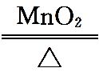2KCl+3O₂↑ A
(3)CaCO₃+2HClCaCl₂+H₂O+CO₂↑ ②
解析:(1)a是长颈漏斗。(2)实验室加热氯酸钾和二氧化锰制氧气,氯酸钾是反应物,反应条件是加热并用二氧化锰作催化剂,生成物是氯化钾和氧气,化学反应方程式为2KClO₃2KCl+3O₂↑。由于反应物是固体,且反应需要加热,因此,可选择的发生装置是A。(3)实验室制取二氧化碳的化学方程式为CaCO₃+2HClCaCl₂+H₂O+CO₂↑。F装置在此实验中为洗气装置,即将混有氯化氢的气体通过F装置后,氯化氢气体被除去。为达到此目的,通入的气体需与装置内的药品充分接触,即气体从②口通入,从①口排出。
8.答案:(1)2KClO₃2KCl+3O₂↑ A 烧杯
漏斗
(2)B (3)b a
(4)H₂CO₃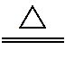H₂O+CO₂↑
9.答案:(1)①锥形瓶 ②长颈漏斗
(2)长颈漏斗中有液体滴下
(3)溶液变红 Ca(OH)₂+CO₂H₂O+CaCO₃↓
(4)除去CO₂中混有的HCl 浓硫酸 G装置中下层蜡烛熄灭
(5)A、E、F、G 2H₂O₂2H₂O+O₂↑
解析:(1)标号仪器的名称为①锥形瓶;②长颈漏斗。(2)当关闭活塞M和N时,整个装置A是个封闭系统,向长颈漏斗中注水,装置气密性不好,长颈漏斗中的液体就会滴下。(3)关闭活塞N,打开活塞M,向仪器②中加入稀盐酸,与A中的固体(可能为石灰石,也可能为大理石)反应产生二氧化碳,A中产生的二氧化碳气体会进入B中的紫色石蕊溶液中,二氧化碳能与水反应生成碳酸,碳酸能使紫色石蕊溶液变红;产生的二氧化碳气体进入装置C,二氧化碳与澄清石灰水反应生成碳酸钙沉淀和水,反应的化学方程式为Ca(OH)₂+CO₂H₂O+CaCO₃↓。(4)实验室用石灰石(或大理石)与稀盐酸反应制取二氧化碳,产生的二氧化碳气体中会含有氯化氢气体和水蒸气,氯化氢气体可以通过饱和碳酸氢钠溶液来吸收,水蒸气可以通过浓硫酸来吸收,当装置F中的二氧化碳收集满时,会进入装置G中,使装置G中的下层蜡烛熄灭。(5)若关闭活塞M,打开活塞N,实验室要制取干燥的氧气,不需要除去氯化氢气体的装置,故可以少一个装置D;A装置适用于“固体+液体,不加热”型反应,所以选用过氧化氢溶液和二氧化锰固体来制取氧气,反应的化学方程式为2H₂O₂2H₂O+O₂↑。
10.答案:(1)量筒
(2)ABEI 2KMnO₄K₂MnO₄+MnO₂+O₂↑ K₂ K₁
(3)CDI FGH
解析:(2)用加热高锰酸钾来制取氧气,属于“固固加热”型,因此,需要用到仪器ABEI来组装发生装置;当用铁夹固定好试管后,要使试管口略低于试管底部,应调节旋钮K₂,要调节试管与酒精灯的相对高度,应调节旋钮K₁。(3)若用废铁片与稀盐酸反应制取氢气,装置是“固液不加热”型,且能使反应随时发生和停止,可以选用仪器C与D的组合;若要测量收集到的气体的体积,可选用仪器FGH。
11.答案:(1)长颈漏斗
(2)2KClO₃2KCl+3O₂↑
(3)密度比空气小,且不与空气中的物质反应
(4)B F 浓硫酸
(5)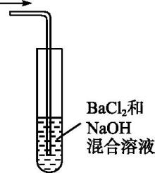或者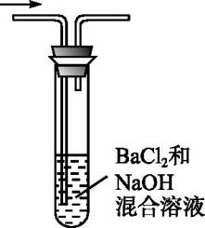
解析:(2)A装置是“固固加热”型实验装置,适合高锰酸钾或氯酸钾加热分解制取氧气,本装置试管口没有棉花团,所以适用于氯酸钾来制取氧气。(3)D装置是向下排空气法收集气体,所收集的气体密度比空气小,且不与空气中的物质发生反应。(4)要制取较多量的气体,反应容器必须大,制取氢气的装置是“固液常温”型,所以选用B作为发生装置;干燥装置选用F,里面装浓硫酸即可。
12.答案:(1)酒精灯
(2)C b
(3)CaCO₃+2HClCaCl₂+CO₂↑+H₂O
①酚酞溶液变红,说明溶液中存在碱性物质Ca(OH)₂
②
实验步骤 | 实验现象 | 实验结论
将生成的气体通入AgNO₃溶液中 | 产生白色沉淀 | 气体中有HCl

【拓展延伸】BHEC
解析:(1)由图知,仪器a为酒精灯。(2)由于氧气的密度大于空气且不易溶于水,所以可选用排水法或向上排空气法收集氧气;若用图示装置收集氧气,则氧气应由b端进入,水从a端排出。(3)实验室用石灰石与盐酸反应制取二氧化碳,石灰石的主要成分为碳酸钙,其与盐酸反应后生成氯化钙、水和二氧化碳,反应的化学方程式为CaCO₃+2HClCaCl₂+CO₂↑+H₂O。【实验探究】①待测澄清石灰水中加入酚酞溶液变红色,说明溶液显碱性,若澄清石灰水完全变质,则溶液呈中性,故由此可知猜想A不成立;②若要验证所得气体中是否含有氯化氢气体,只需将该气体通入硝酸银溶液中,若硝酸银溶液变浑浊(或产生白色沉淀),则可证明气体中含有氯化氢;【拓展延伸】若要制得纯净的二氧化碳气体,需将制得的气体首先通过碳酸氢钠溶液除去其中的氯化氢气体(不能用碳酸钠溶液,因其能与二氧化碳发生反应),然后再通过浓硫酸除去其中的水分,最后用向上排空气法收集即可。

